海纳百川、四海来朝，成都楼市再现年末压轴热度
高新天序，滨海度假示范区盛启高新
*
可能所有成都人都未曾想象过，2023的年末，内陆成都竟然有了“海洋”！华润置地2023的压轴大戏——高新天序，竟然是为成都高新带来“滨海度假”的生活秀！
从9月底，鹭洲里城市展厅的“粉红沙滩、粉红大象”亮相伊始，高新天序即一直热度不断，成为2023第四季度“现象级”的网红打卡之地。12月16日高新天序【滨海度假艺术示范区】正式开放，当日吸引近700组到访，再一次成为业内同仁、主流媒体及项目客户等嘉宾热议的行业焦点。
在2023即将收官的12月，高新天序示范区的盛启，无疑是成都楼市的压轴精彩，献给成都的重磅新年礼，开创了成都生活的另一种全新想象空间。
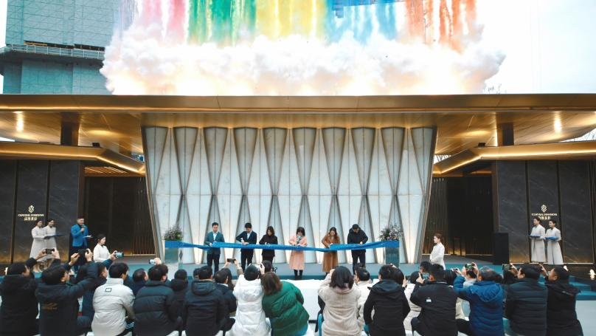
（剪彩仪式-实景照）
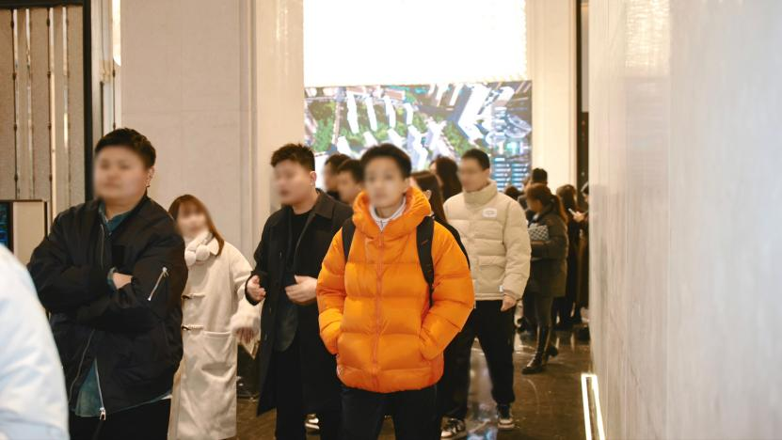
（活动现场-实景照）
高新的海岸秘境，华润置地的高光作品
作为华润置地成都2023年敬献高新的进阶力作，系华润置深耕成都21年，融入了对这座城市的深厚情感与独到理解——为高新造一片海，开创高新乃至成都的全新生活方式。这一切，都是基于对都会人居的深刻洞察，为高新澎湃热土生活做出的时代注解。
于繁华的万象天地商圈，让生活奢居海岸。12月16日高新夜幕下，高新天序以一场海上秘境大秀，为成都开启了一场全日制度假美学的品鉴之旅！
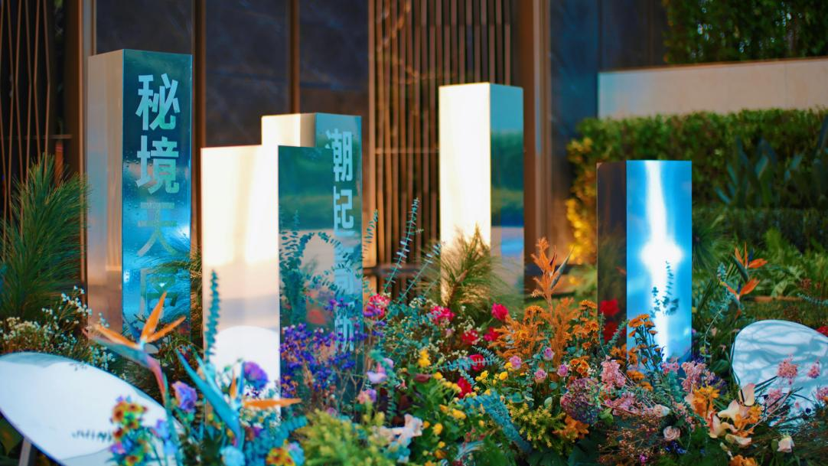
（活动现场-实景照）
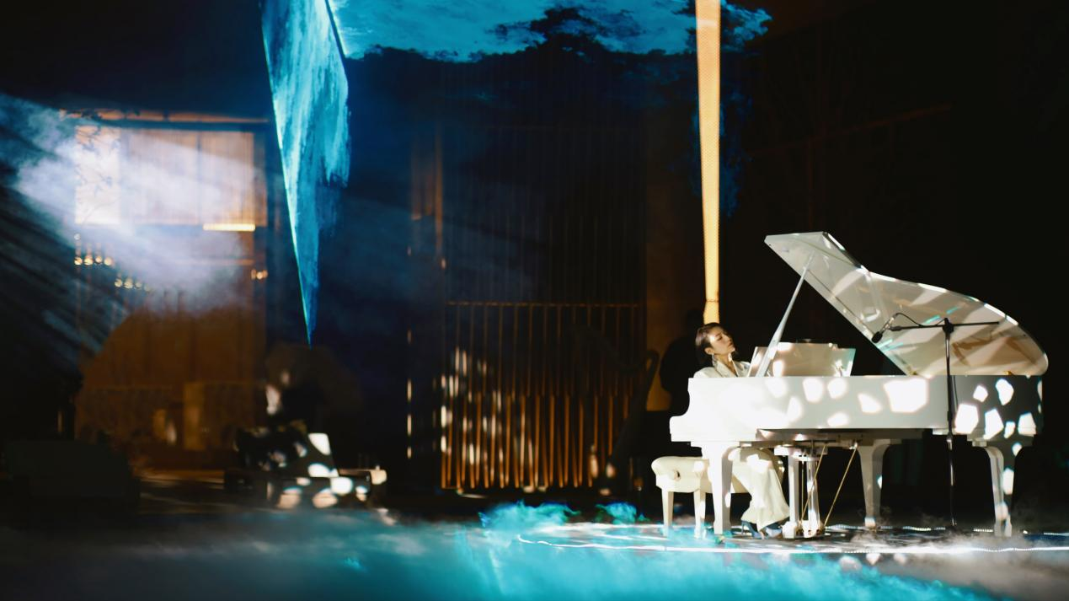
（活动现场-实景照）
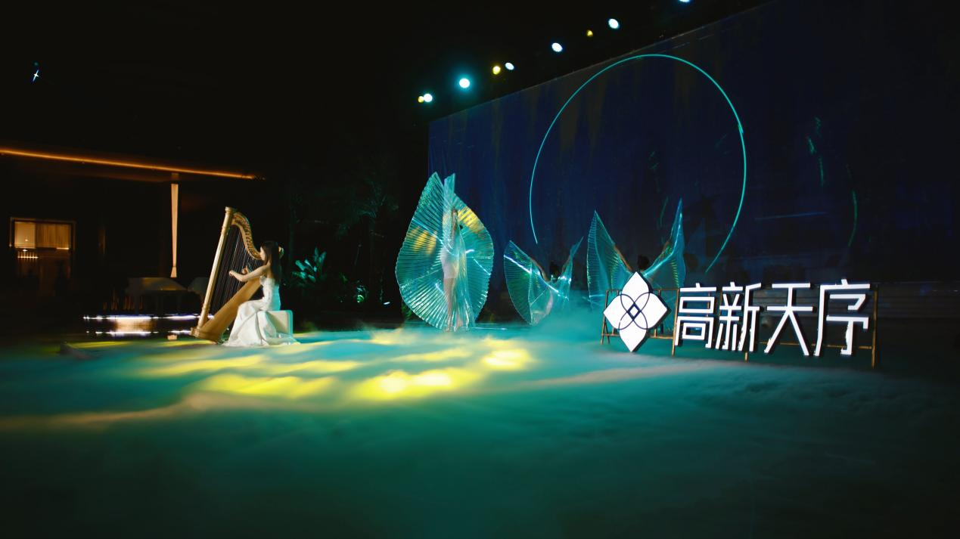
（活动现场-实景照）
「潮起高新·秘境天序」的大秀现场，北极上空的激光首度闪现成都的天空，来宾们漫步于海底两万里时空之境，在中国青年钢琴家李秋薇深情演绎的天籁中，穿越5d全息投影巨幅环幕，欣赏着美轮美奂的海平面北极光、中央芭蕾舞团明星带来的水上芭蕾，如同闯入“海上乌托邦”……什么是海岸度假生活？眼前所见即是！什么是高新的奢居所向？示范区的呈现即是！

超越成都高端居住的眼前所见
便是高新天序「现象级热度」的所在
据了解，现在不少的业内嘉宾，起初是带着一探「为高新造一片海」的秘密而至。但当走进示范区、亲鉴高新天序后，无不对项目的创造力、产品力而叹服。
环顾整个楼市，把海岸生活引入成都，这应该是第一次。在距区域商业引擎万象天地约198米的高新炙热土地之上，项目邀请国内豪宅设计专家goa大象设计、豪宅御用园林设计机构山水比德、全球百大高端室内设计创领团队Matrix，打造原味的新加坡滨海度假住区，匠造约4000㎡中央秘境花园、约1400㎡中心水景，并借鉴曼谷四季酒店的美学风格与奢装理念，臻琢酒店式精奢公区与艺术泛会所……以自身硬核的土地价值、产品创造力，迭新成都高端居住的生活品质，这应该也第一次。
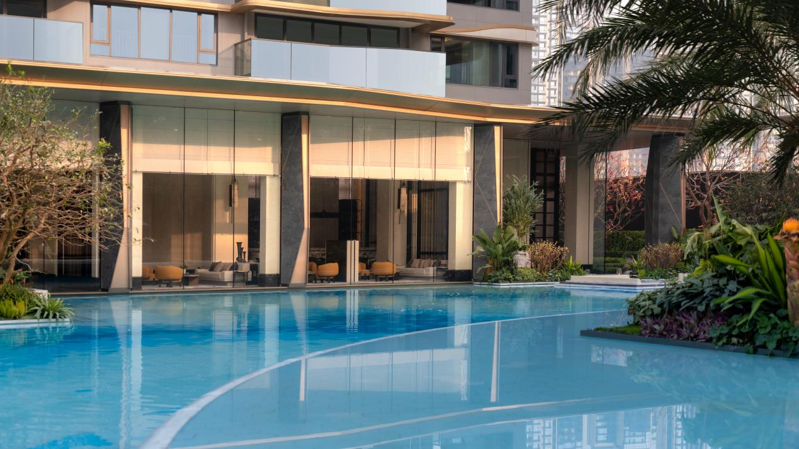
（项目实景照）

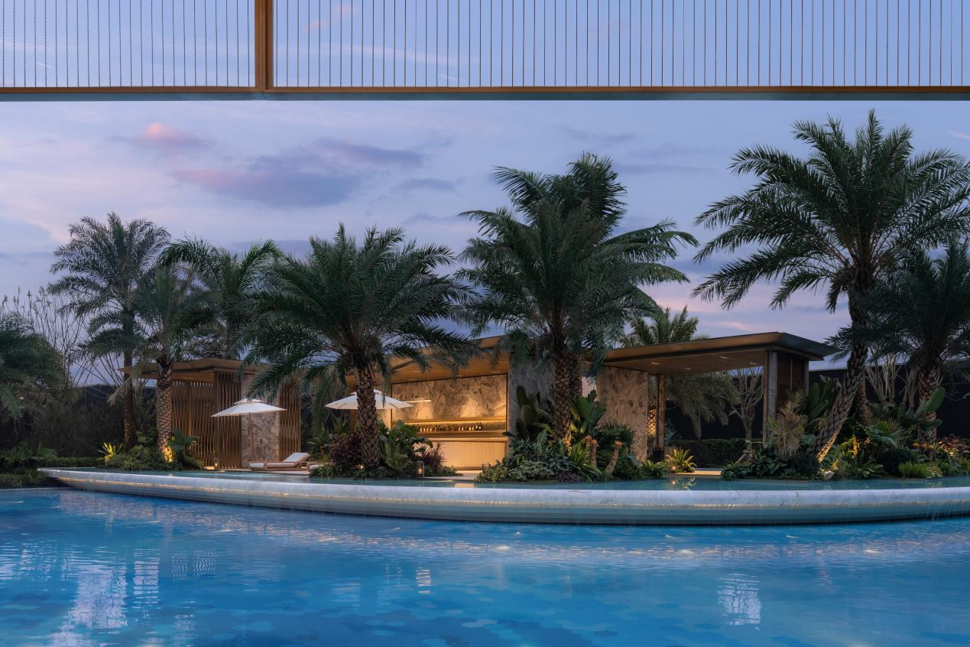
（项目实景照）
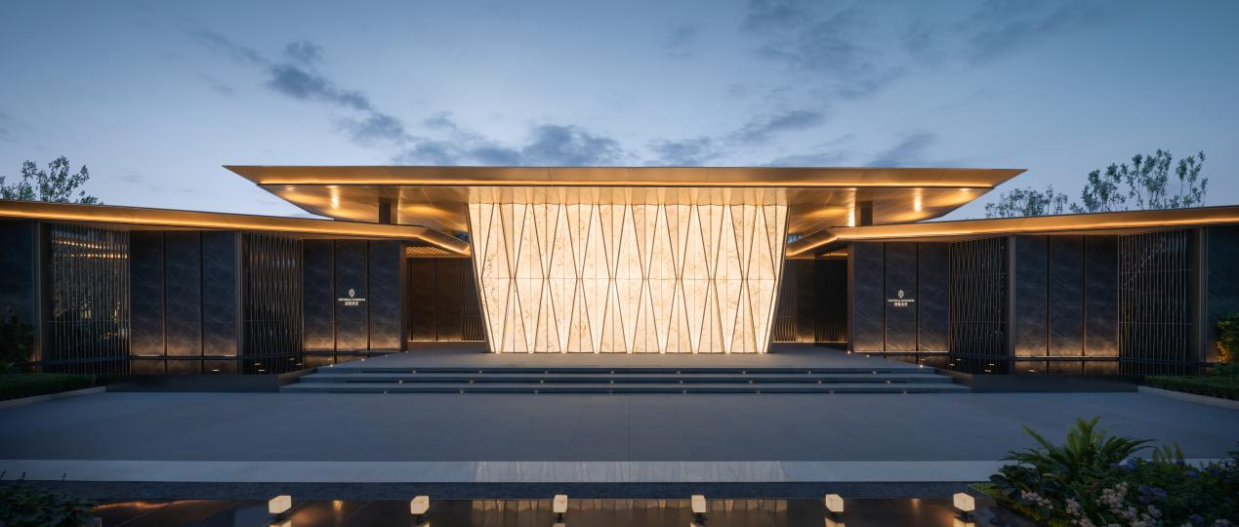
（项目实景照）

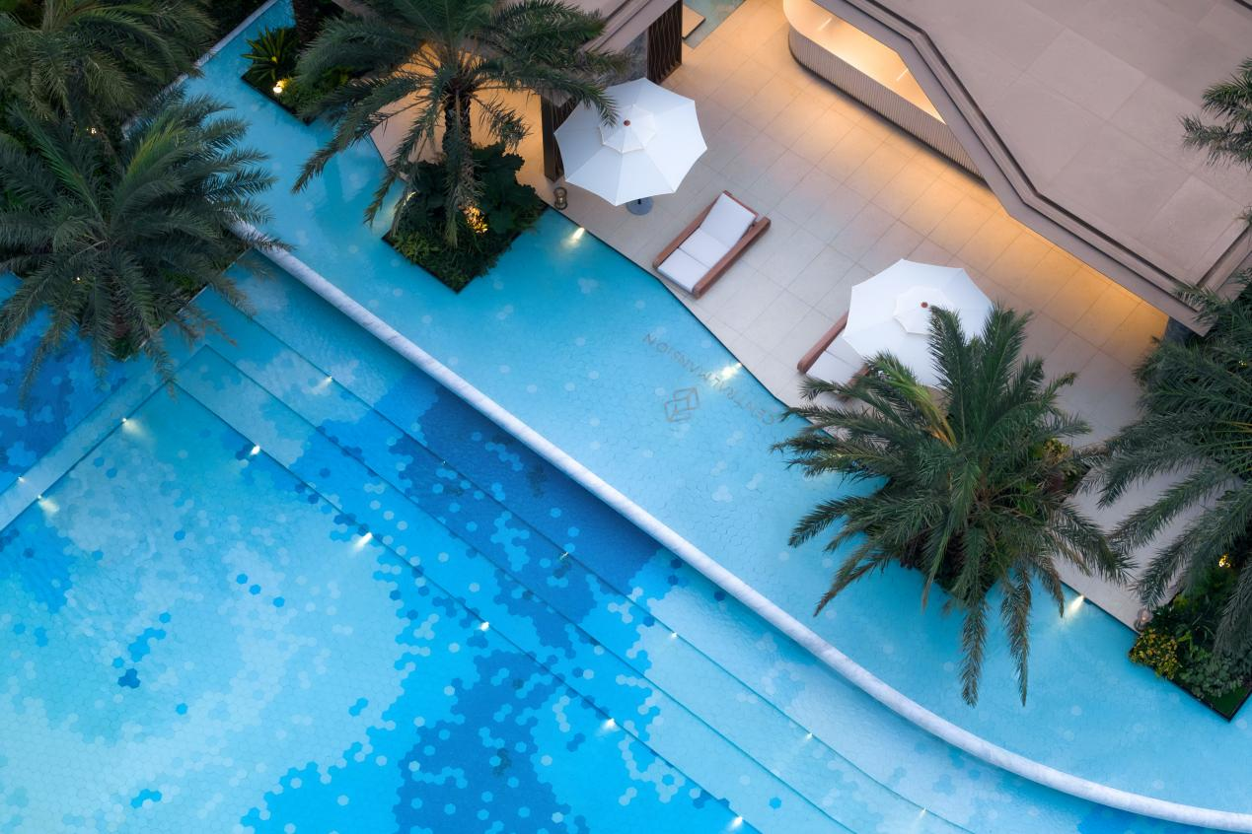
（项目实景照）
相信，以极致手笔打造的高新天序，必将成为2023成都楼市的压轴惊喜。
如今示范区已开放，项目即将预售开盘，敬请全城期待。

